Tilki Kitap Tanıtım Bülteni
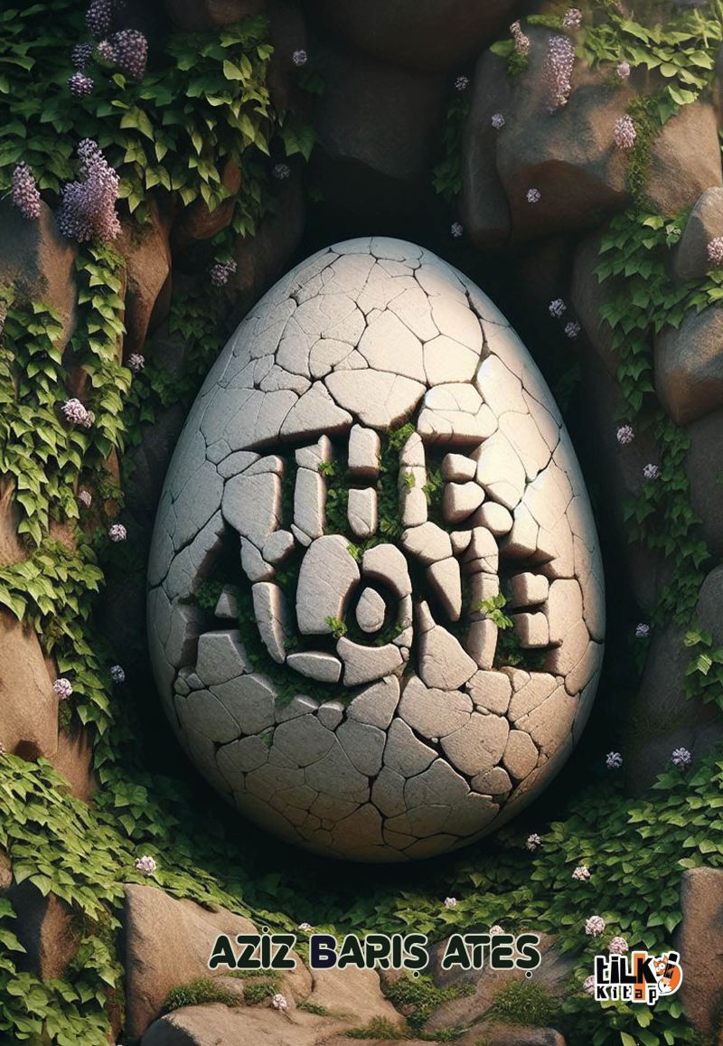 | Eser Adı: The Alone (Yalnız)  Yazar Adı: Aziz Barış Ateş  Tür Serisi: Hikaye/Edebiyat  Cilt Bilgisi: AMERİKAN  Kitap Dili: Türkçe  İç Sayfa: 2. HAMUR SB 60  Kapak: BRISTOL AMERİKAN 250  Selefon Türü: MAT SELEFON  Basım Tarihi: 2025  Sayfa Sayısı: 100  Kitap Boyutları: 135 X 195 mm  ISBN No: 9786255896261  Etiket Fiyatı: 264,00 TL  Editör Görevlisi: Gizem Aslan  Son Okumacı: Alev Sevgi  Mizanpajcı: Emir Tali  Kapak Grafikeri: Emir Tali
Kitap Tanıtım Yazısı : (Arka Kapak)

Bir kabuğun içinde uyanırsan, önce neyi sorarsın?

Kim olduğunu bilmeden, nerede olduğunu anlamadan, sadece hissettiğin bir boşlukta uyanıyorsun.
Kimse yok.
Ses yok.
Yalnızsın ama gerçekten yalnız mısın?

Ormanın fısıltıları, nehrin akışı, bir baykuşun gölgesi, bir köstebeğin sessiz acısı; hepsi seni bir şeye çağırıyor. "Kendini bul."
Ama kendini bulmak, önce ne olmadığını öğrenmekten geçiyor.
Peki ya kabuğun?
Koruyan mı hapseden mi?

The Alone, içimizdeki en sessiz soruya verilen cevabın hikâyesi.
Doğmak, sadece dışarı çıkmak değil; kimin sorduğunu duymaktır.
Kitabın detay sayfasına buradan ulaşabilirsiniz :
https://tilkikitap.com/kitaplar/aziz-baris-ates-the-alone-yalniz-4498.html
Tilki Kitap

